Как часто кормить ребенка и как готовить?
Лучше кормить ребенка 5 раз в день (примерно каждые 3 часа) — завтрак, обед и ужин плюс 2 легких перекуса овощами, фруктами или стаканом молока или кефира с хлебом. С трех лет можно перейти на четырехразовое питание, добавив к упомянутым приемам пищи полдник.
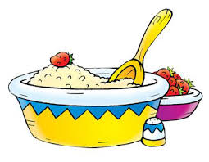
Продукты для малыша можно варить, тушить, запекать в духовке или даже время от времени на гриле, но не жарить на масле, а тем более во фритюре. Самый здоровый способ — готовить на пару, так сохраняется максимум полезных веществ.
До трех лет не рекомендуется готовить ребенку первые блюда на мясных или рыбных бульонах. В них много веществ, которые раздражают желудочно-кишечный тракт, а ферменты, которые помогают эти вещества усваивать, начинают вырабатываться только после трех лет. По той же причине не стоит до этого возраста давать тушеное мясо или рыбу: образующийся в процессе их готовки бульон без специальных пищеварительных ферментов не усвоится. А вот тушеные овощи — пожалуйста.
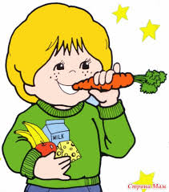
Ложечку за маму, ложечку за папу?
Нет, достаточно за себя
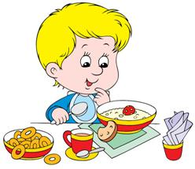
Не стоит переживать, если вкакой-то из дней ребенок не съел все, что вы для него приготовили. Наши представления о том, сколько должен съедать маленький ребенок, часто превышают возможности его организма. Если он в принципе поел и не просит добавки — значит, этого достаточно.
Общее количество еды в день для ребенка выглядит так:
250–300 г овощей;
150–300 г злаковых;
100–200 г фруктов и ягод;
150–200 г молочных продуктов;
100 г мяса, рыбы или другой белковой пищи.
Это соответствует суточным энергозатратам в 1200–1300 ккал. В трехлетнем возрасте энергетическая потребность возрастает до 1600–1700 ккал, а значит, и количество еды постепенно нужно увеличить на 20–30%.
Адаптируем меню к детскому саду!
В три года большинство детей начинает посещать детский сад. Подготовка к новому жизненному этапу пройдет быстрее, если в домашнее меню добавить блюда, которые будут предлагать ребенку в детском саду. Позаботьтесь о том, чтобы режим питания и блюда были похожи на то, как кормят детей в дошкольных учреждениях — так вы избавите ребенка от дополнительного стресса при столкновении с новой пищей.
Знакомство с меню детского сада полезно еще по одной причине. Зная, что ваш малыш ел в течение дня, вы сможете приготовить ужин из тех продуктов, которые еще не побывали на его столе. Так меню ребенка останется разнообразным, и он не будет, есть одно и то же несколько раз в день.
